**走读手续办理说明**

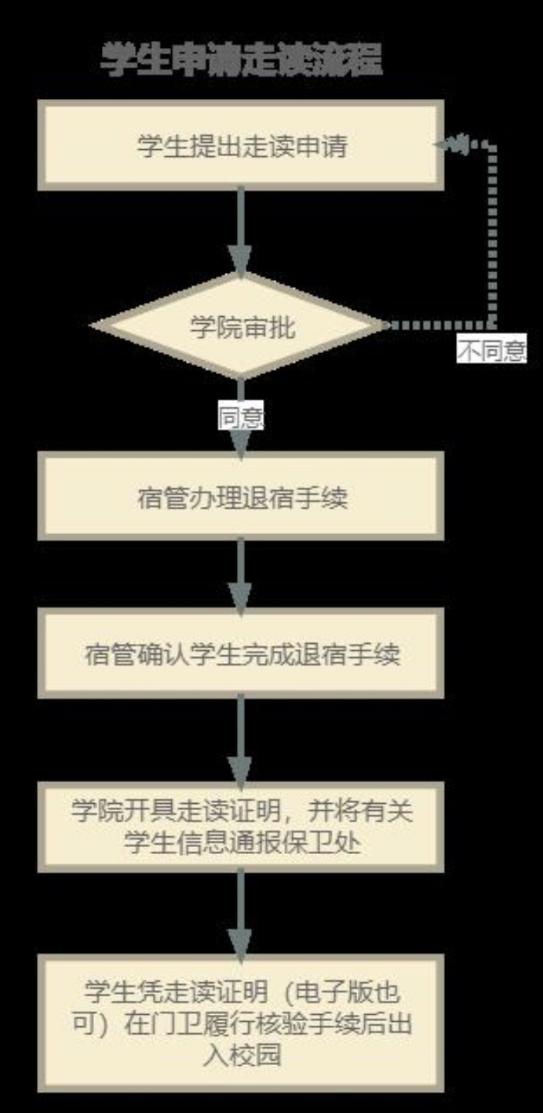

1. 学生手写退宿申请（参考模版附后）
2. 学院盖章时间：工作日（周一到周五）9点-16点；地点：向东楼114
3. 学院审批通过后，尽快办理退宿手续。
4. 宿管确认完成退宿手续
5. 持审批单到学院开具走读证明
6. 填写有关信息，学院上报保卫处

参考模版：

要求：手写，A4纸，一式两份

走读申请

本人xxx（姓名）、学号： 身份证号： ，系金融学院xx年级xx班学生。由于xx原因（理由要真实、明确、充分），未办理住宿手续。征得家长同意后，现提出走读申请，办理相关手续。本人承诺在京有固定住所，走读后保持家校两点一线，行动轨迹明确，自觉遵守学校的相关教学管理规定。

在京紧急联系人：

联系方式：

走读后在京固定住所（具体到门牌号）：

申请人：xxx

申请日期： 年 月 日

家长签名：

家长联系方式：

说明：

如家长无法直接在纸质版申请上签名，可附上家长同意并签名的电子版材料